
检举控告要知道（一）实名举报好在哪
纪检监察机关提倡、鼓励实名检举控告。
《纪检监察机关处理检举控告工作规则》和《甘肃省纪检监察机关实名信访举报反馈工作办法（试行）》规定，使用本人真实姓名或者本单位名称，有电话等具体联系方式的，为实名检举控告，对实名检举控告实行优先办理、优先处置、给予答复。
对于实名检举控告的受理和处理情况，我们会通过适当方式向您反馈。
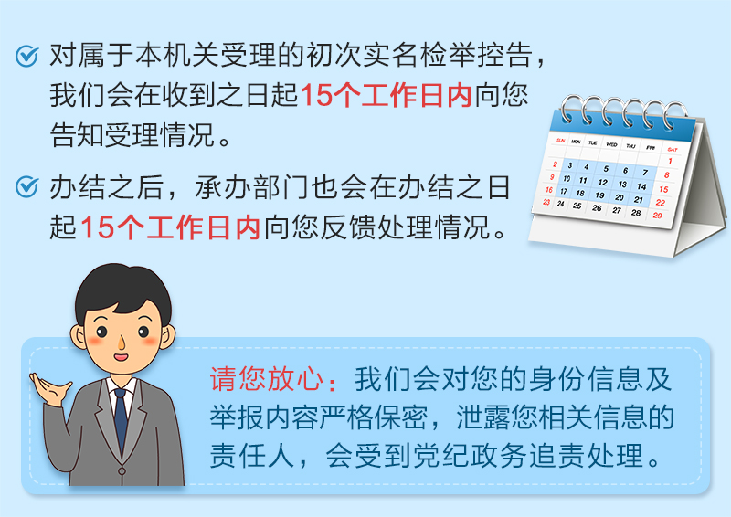

对属于本机关受理的初次实名检举控告，我们会在收到之日起15个工作日内向您告知受理情况。
办结之后，承办部门也会在办结之日起15个工作日内向您反馈处理情况。
请您放心：我们会对您的身份信息及举报内容严格保密，泄露您相关信息的责任人，会受到党纪政务追责处理。
实名检举控告经查证属实，对突破重大案件起到重要作用，或者为国家、集体挽回重大经济损失的，纪检监察机关可以按规定对检举控告人予以奖励。
实名举报人对自己的检举控告内容敢于负责，有利于纪检监察机关开展调查核实，也有助于纪检监察机关对检举控告人合法权利提供针对性保护，所以——纪检监察机关鼓励和倡导实名检举控告。

